**STUDI PERBANDINGAN SIFAT MEKANIK *FIBERGLASS* DAN KOMPOSIT SERAT RAMI BERMATRIKS EPOXY APLIKASI KAPAL PERIKANAN**

**Ratih Purnama Sari1), Juniawan Preston Siahaan2), Hafiz Ziddin3), Angger Bagus Prasetiyo4), Rizqi Ilmal Yaqin5)**

1)Program Studi Perikanan Tangkap, Politeknik Kelautan dan Perikanan Dumai, Jl. Wan Amir No.1 Dumai, Telp. (0765) 4302660. Email: ratihp.salim@gmail.com

2,3,5)Program Studi Permesinan Kapal, Politeknik Kelautan dan Perikanan Dumai, Jl. Wan Amir No.1 Dumai, Telp. (0765) 4302660.

4)Jurusan Teknik Mesin, Institut Teknologi Nasional Yogyakarta, Jl. Babarsari, Caturtunggal, Kab. Sleman, Telp. (0274) 485390.

**Abstrak**

Kapal perikanan di Indonesia umumnya menggunakan kayu sebagai bahan utamanya. Selain kayu bahan yang digunakan untuk pembuatan kapal perikanan yaitu komposit *fiberglass.* Namun, harga dari bahan komposit *fiberglass* sangat tinggi. Alternatif yang ditawarkan yaitu dengan pergantian matriks *fiberglass* dengan serat alam. Salah satu serat alam yang melimpah di Indonesia yaitu serat rami. Perbandingan sifat mekanik pada komposit *fiberglass* dan serat rami sangat perlu dipelajari. Pembuatan komposit *fiberglass* dan serat rami pada penelitian ini menggunakan metode *hand lay up*. Hasil yang didapatkan dari penelitian ini pada pengujian densitas yaitu pada kompoit *fiberglass* dan komposit serat rami secara berturut-turut yaitu 1,32 gr/cm3 dan 0,93 gr/cm3. Sedangkan pengujian kekerasan didapatkan nilai secara berturut-turut yaitu sebesar 73,23 shore D dan 56,64 shore D. Pengujian tarik didapatkan nilai kekuatan tarik pada komposit *fiberglass* 138,65 MPa, sedangkan nilai kekuatan tarik komposit rami sebesar 25,17 MPa. Sedangkan elongansi komposit *fiberglass* yaitu 7,45% sedangkan komposit rami yaitu 0,54%. Hasil foto makro patahan pada komposit rami memiliki patahan tidak sempurna sedangkan komposit *fiberglas* memiliki patahan yang memperlihatkan patahan berpenguat tinggi.

**Kata kunci:** *fiberglass*, serat rami, sifat mekanik, kapal perikanan

***Abstract***

*Fishing vessels in Indonesia generally use wood as their main material. In addition to wood, the material used for fishing vessels is fiberglass composite. However, the price of fiberglass composite materials is very high. The alternative offered is by replacing the fiberglass matrix with natural fibers. One of the most abundant natural fibers in Indonesia is hemp fiber. Comparison of mechanical properties in fiberglass composites and hemp fiber is very important. The manufacture of fiberglass composites and hemp fiber in this study using the hand lay up method. The results obtained from this study in density testing is in the composition of fiberglass and hemp fiber composites respectively 1.32 gr / cm3 and 0.93 gr / cm3, respectively. While the hardness test obtained values ​​in a row that is equal to 73.23 shore D and 56.64 shore D. Tensile testing obtained the tensile strength value of fiberglass composite 138.65 MPa, while the tensile strength value of hemp composites was 25.17 MPa. While the elongated fiber-glass composite was 7.45% while the hemp composite was 0.54%. The results of macro photo fractures on hemp composites have imperfect fractures while fiberglas composites have fractures that show high strength fractures.*

***Keywords:****fiberglass, rami fiber, mechanical properties, fishing vessel*

1. **PENDAHULUAN**

Kegiatan pemanfaatan sumberdaya perikanan membutuhkan sarana kapal penangkap ikan untuk mengoperasikan alat tangkap dalam operasi penangkapan ikan di laut(Yaqin et al., 2019; Yaqin et al., 2020). Kapal-kapal perikanan di Indonesia umumnya menggunakan material kayu sebagai bahan utamanya. Kayu merupakan bahan pada kapal perikanan yang ketersediaannya semakin langka, namun pembangunan kapal kayu tradisional masih terus dilakukan. Ketersediaan kayu yang terbatas menyebabkan sulitnya memperoleh kualitas kayu yang baik. Sehingga galangan kapal banyak mencari alternatif pengganti kayu sebagai bahan baku atau bahan tambahan pada lapisan kapal.

Salah satu alternatif bahan pengganti kayu yang digunakan pada kapal perikanan adalah *fiberglass*. Komposit dengan berpenguat *fiberglass* memiliki sifat mekanik yang sangat baik. Selain itu, harga yang rendah dan manufaktur yang mudah dari komposit berpenguat *fiberglass*(Gundara, 2017)*.* Penggunaan *fiberglass* juga dapat diaplikasikan untuk melapisi kapal kayu sehingga dapat terlindung dari reaksi langsung terhadap air yang menyebabkan pelapukan kayu (Ramadan et al., 2018). Kapal kayu yang menggunakan lapisan fiberglass juga berguna untuk memperkuat konstruksi kayu dari beban muatan atau manusia (Wikasno et al., 2016).

Konstruksi armada penangkapan ikan yang menggunakan bahan *fiberglass* pada umumnya memiliki sifat yang lebih ringan dibandingkan dengan kayu. Bahan *fiberglass* juga memiliki bahan yang murah sehingga tidak memerlukan investasi yang besar, serta menghasilkan proses produksi yang cepat. Bahan fiberglas tersusun atas komposit dengan sifat kimia dan sifat fisika yang berbeda, seperti serat *matt*, *roving*, epoxy resin, katalis, dan gelcoat.

Bahan dasar komposit selain serat matt dan *roving* (serat sintetis), juga dapat tersusun dari serat alami yang melimpah di alam sebagai limbah kayu. Salah satu bahan alam pengganti sintetis yang dapat meningkatkan kekuatan kayu adalah serat rami yang jumlahnya berlimpah di alam, memiliki biaya yang murah, dapat diperbarui dan didaur ulang, serta tidak mencemari lingkungan (Nurudin, 2011).

Serat rami memiliki potensi yang sangat besar untuk digunakan dalam bidang rekayasa, khusunya sebagai penguat bahan baru komposit (Diharjo, 2006).Hasil-hasil penelitian yang telah dipublikasikan oleh peneliti sebelumnya menunjukkan bahwa serat mempunyai rasio kekuatan yang baik dan ringan(Soemardi et al., 2009). Pengujian kekuatan tarik, densitas, dan foto makro pada spesimen serat rami masih belum banyak dilakukan. Namun, penelitian mengenai sifat mekanik *fiberglass* sudah banyak dilakukan. Kajian sifat mekanik dari *woven roving* sebagai bahan pendukung *fiberglass* masih belum banyak dilakukan. Hasil penelitian yang dilakukan oleh Purboputro PI (2017) diperoleh kekuatan tarik serat rami sebesar 41,9 Mpa dengan perendaman NaOH selama 8 jam. Kualitas kekuatan Tarik pada bahan *fiberglass* tergantung pada jenis seratnya. Kualitas serat yang baik memiliki kandungan serat yang tinggi dibandingkan dengan resinnya (Ma’aruf B, 2013).

Berdasarkan paparan diatas maka dilakukan penelitian untuk membandingkan sifat mekanik antara komposit *fiberglass* dan serat rami.Penelitian ini bertujuan untuk membandingkan nilai kekuatan Tarik, uji densitas, dan foto makro dari kedua spesimen tersebut sehingga dapat menentukan kualitas serat yang lebih baik dan dapat untuk diaplikasikan pada kapal ikan.

1. **METODE**

Bahan utama yang digunakan dalam pembuatan komposit pada penelitian ini yaitu serat rami yang telah disusun sedemikian rupa, serat *fiberglass* yamg sudah disusun (*roving*), resin epoxy dan katalis epoxy. Serat rami yang digunakan yaitu serat rami dari kain goni. Kain goni yang berada pada pasaran sendiri merupakan salah satu bahan yang terbuat dari komponen utama serat rami yang disusun. Serat rami yang akan digunakan dicuci hingga bersih.

Proses pembuatan komposit pada penelitian ini yaitu dengan cara *hand lay-up*. Langkah pertama alas yang digunakan yaitu terbuat dari pelat seng. Lapisan pertama menggunakan campuran epoxy resin dan katalis dengan perbandingan 1 : 1/40. Kemudian susunan serat disusun diatas resin yang telah disiapkan. Bagian terakhir lapisan paling atas menggunakan resin yang diratakan dengan puas diatas serat tersebut. Kemudian di tutup dengan seng aluminium dan didiamkan dengan keadaan ditekan agar mengurangi kadar air yang ada didalam.

Pengujian densitas menggunakan prinsip menimbang spesimen dan mengukur dimensi volume dari spesimen pengujian densitas. Pengujian densitas pada peneltiain ini mengacu pada ASTM C271-99. Pengujian densitas dengan cara mengukur berat dari specimen uji dan mengukur volume dari specimen uji. Hasil tersebut nantinya akan dimasukkan kedalam persamaan berikut:

$d=\frac{1000000 w}{v}$ (1)

Keterangan:

$d$ = densitas kg/m3

= massa akhir, g

= volume akhir, mm3

Pengujian kekerasan pada penelitian menggunakan alat duranometer shore D. Pengujian kekerasan pada penelitian ini mengacu pada ASTM D2240. Bentuk spesimen yang digunakan pada pengujian ini yaitu berbentuk persegi dengan ukuran 10 mm x 10 mm dengan ketebalan ±2 mm. Pengujian dilakukan dengan permukaan datar.

Pengujian tarik dilakukan dengan kapasitas mesin uji tarik 300kg untuk komposit. Pengujian pada sampel uji komposit bersera mengacu pada ASTM D3039/D3039M dengan sedikit modifikasi agar dapat diujikan. Jumlah pengulanagan sampel yang digunakan pada penelitian ini yaitu sebanyak empat kali pengulangan dan hasil yang digunakan yaitu kekuatan tarik maksimum, elongasi dan modulus elastisitas.

Pengujian foto makro menggunakan alat digital optik dengan perbesaran 500x yang disambungkan dengan perangkat computer. Sampel uji yang digunakan dalam pengujian foto makro patahan yaitu salah satu dari hasil pengujian tarik. Observasi dari hasil foto makro yaitu melihat modus patahan yang terjadi pada dua variabel penelitian ini. Observasi pada penelitian ini membandingkan hasil dari variabel tersebut.

1. **HASIL DAN PEMBAHASAN**
2. 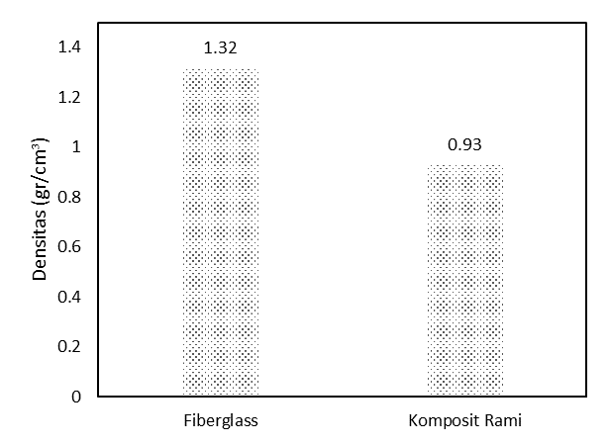**DensitasUji Densitas**

Gambar 1.Grafik nilai densitas *fiberglass* dan kompositrami

Pengujian suatu densitas pada komposit dilakukan untuk mengetahui nilai kerapatan suatu benda. Semakin tinggi nilai densitas suatu bahan, maka semakin besar nilai kepadatannya (Pertiwi et al., 2015). Kepadatan setiap bahan tergantung pada komponen penyusunnya. Jika komponen penyusun bahan masih menyisakan celah-celah kosong, maka bahan tersebut memiliki nilai kepadatan yang rendah.

Nilai densitas komposit tertinggi dimiliki oleh serat *fiberglass* yaitu sebesar 1,32 gr/cm3. Komposit rami memiliki nilai densitas sebesar 0,93 gr/cm3. Nilai ini menunjukkan bahwa komposit rami memiliki nilai kepadatan yang lebih kecil dibandingkan dengan *fiberglass*. Nilai densitas yang kecil ini dapat disebabkan karena pada saat proses pembuatan spesimen serat rami masih terdapat gelembung udara/pori-pori. Semakin padat bahan penyusun suatu material maka semakin kecil daerah kosong pada material tersebut. Banyaknya daerah kosong pada suatu material maka kerapatan massanya semakin kecil (Pertiwi et al., 2015)

Nilai densitas yang tinggi pada serat *fiberglass* juga dikarenakan fraksi volume unsur penyusunnya memiliki proporsi yang sesuai. Persentase antara fraksi volume matriks dan serat yang sesuai ini disebabkan karena bahan *fiberglass* memiliki berat yang ringan. Sedangkan serat rami memiliki berat yang lebih besar, sehingga proporsi fraksi volume matriks tidak sesuai dengan fraksi volume serat. Pendapat yang sama juga diungkapkan oleh (Budihartomo, 2012) bahwa penyebab terjadinya peningkatanan densitas karena dipengaruhi jumlah fraksi volume unsur penyusunnya. Oleh karena itu, densitas dari atau kepadatan dari perbandingan komposit tersebut yang memiliki nilai yang paling rendah yaitu pada komposit *fiberglass*. Sehingga komposit *fiberglass* memiliki kepadatan yang lebih baik daripada komposit serat rami.

**Kekerasan Shore D**

Kekerasan suatu matriks merupakan ketahanan permukaan material terhadap deformasi plastis akibat pembebanan (Irfan, 2015). Uji kekerasan (*HardnessShore D*) dilakukan untuk melihat ketahanan resin terhadap benturan/hantaman ombak.

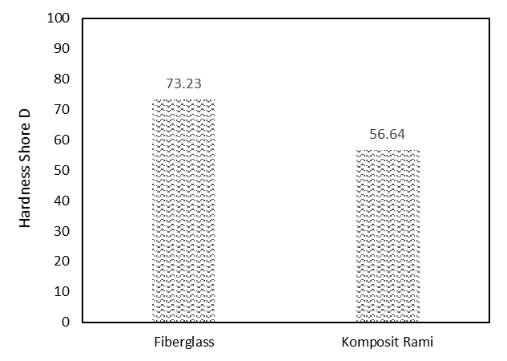

Gambar 2.Grafik nilai kekerasan*shorefiberglass* dan kompositrami

Nilai kekerasan*fiberglass* yaitu sebesar 73,23shore D sedangkan komposit rami memiliki nilai kekerasan sebesar 56,64 shore D. Nilai kekerasan dari penelitian ini dapat diartikan bahwa ketahanan matriks terhadap beban pada *fiberglass* lebih tinggi dibandingkan dengan komposit rami. Faktor matriks dan banyaknya lapisan serat pada komposit rami dapat mengakibatkan adanya kekosongan (pori-pori) antar serat sehingga nilai kekerasannya menjadi rendah (Irfan, 2015). Selain itu, ikatan serat yang dihasilkan dari *fiberglass* memiliki kekuatan ikatan yang sangat kuat dibandingkan ikatan dari serat rami. Ikatan antar matriks pada komposit tersebut sangat mempengaruhi dari kekerasan yang dihasilkan dari komposit tersebut (Febriyanto, 2019). Oleh karena itu komposit dengan matriks *fiberglass* memiliki nilai kekerasan yang tinggi dan mampu menahan identasi atau goresan dari pembebanan dari pada komposit bermatriks serat rami.

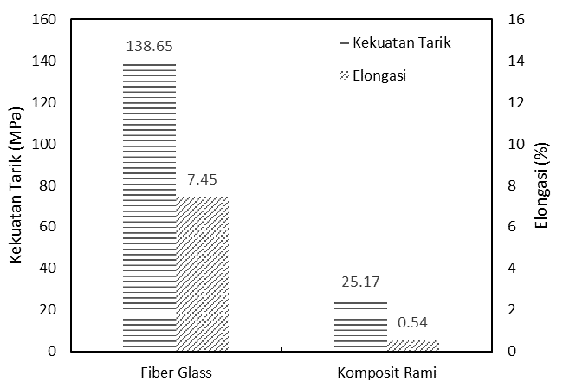**Kekuatan tarik dan Elongasi**

Gambar 3.Grafik nilai kekuatan tarik dan elongansi*fiberglass* dan komposit

Berdasarkan hasil pengujian kekuatan tarik dan elongansi yang mengacu pada standar ASTM, diperoleh karakteristik mekanik spesimen komposit rami dan *fiberglass.*Elongansi merupakan perubahan panjang maksimum suatu bahan sebelum terputus. Penilaian dilakukan dengan membandingkan pertambahan panjang bahan sebelum terputus dengan panjang bahan sebelum penarikan (Arini et al., 2017).

Berdasarkan hasil pengujian yang dilakukan, kekuatan tarik pada komposit rami bernilai lebih kecil bila dibandingkan dengan *fiberglass*. Hal yang sama juga terjadi pada nilai elongansinya. Nilai kekuatan tarik *fiberglass* dan komposit rami berbanding lurus dengan nilai elongansinya. Hal ini menunjukkan bahwa *fiberglass* memiliki kekuatan terhadap beban yang lebih besar bila dibandingkan dengan serat rami. Nilai kekuatan tarik *fiberglass* adalah sebesar 138,65 MPa, sedangkan nilai kekuatan tarik komposit rami sebesar 25,17 MPa. Nilai elongansi bahan *fiberglass* yaitu 7,45% sedangkan elongansi komposit rami yaitu 0,54%.

Kekuatan tarik bahan tidak dipengaruhi dari ketebalan spesimen.*Fiberglass* memiliki kekuatan tarik yang lebih besar, namun memiliki ketebalan spesimen yang lebih kecil yaitu 1,8 mm.Spesimen serat rami memiliki tebal 4,3 mm. Pendapat (Marzuki et al., 2017)juga mengindikasikan hal yang sama bahwa ketebalan material *fiberglass* tidak menjamin nilai kekuatan tarik yang tinggi, tetapi jenis dan susunan laminasi yang mempengaruhi kekuatan tarik suatu material.

Hasil uji tarik juga dapat dipengaruhi oleh kondisi komposit yang kurang rapat, tidak kencang dan juga terdapat sambungan pada anyaman, serta ikatan antara serat dan matriks yang rendah (Nugroho, 2019). Kompositrami yang tidak diberi perlakuan alkali memperlambat proses pembasahan oleh matriks karena pada permukaan serat tersebut masih memiliki lapisan lilin. Saat matriks (resin dan katalis) sudah membentuk gel, namun serat belum basah sempurna pada seluruh permukaan. Pada dasarnya membasahi serat sintetik seperti serat gelas degan resin dan campuran katalis lebih mudah sehingga jarang sekali mengalamai porous (Nugroho, 2019).

Nilai elongansi *fiberglass*yang tinggi disebabkan oleh matriks penyusun material yang tersebar merata pada seluruh lapisan sehingga menimbulkan ikatan yang kuat antar matriks. Jika saat proses *molding* (penuangan matriks) pada cetakan tidak merata, maka udara akan terjebak di dalamnya sehingga menyebabkan turunnya kekuatan karena konsentrasi tegangan di sekitar matriks melemah pada saat diberi beban(Zulkifli et al., 2018).

**Foto Makro Patahan**

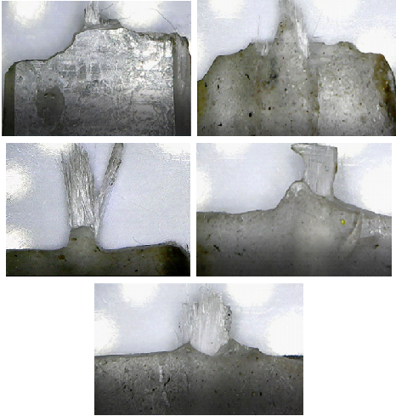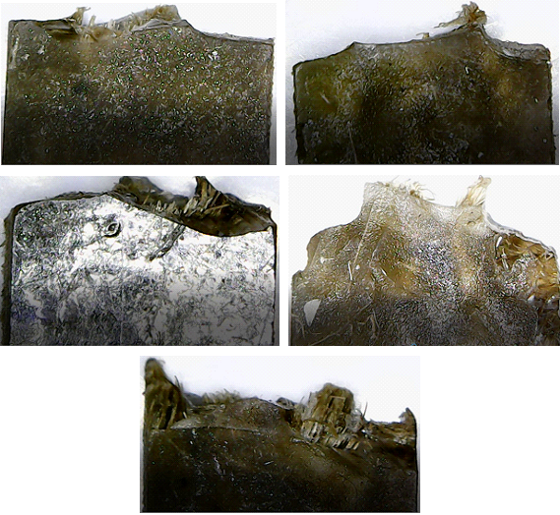

**(a)**

**(b)**

Gambar 4.Foto makro patahan (a) *fiberglass* dan (b) komposit

Hasil foto makro menunjukkan bahwa komposit rami tidak mengalami patah sempurna atau tepat di tengah spesimen uji. Adanya bagian yang kosong / pori-pori pada serat menjadikan distribusi serat kurang merata, sehingga tegangan pada bagian tersebut rendah. Hal ini menyebabkan pada saat penarikan, bagian tersebut mudah patah.

Penyebaran serat pada komposit rami secara acak dan terlalu banyak menyebabkan tidak meratanya serat pada spesimen. Serat tidak mampu menjalankan peranannya secara maksimal sebagai penerus gaya (Widiartha et al., 2012). Patahan makro pada *fiberglass*terpisah antar bagian dan memiliki bentuk serat yang beraturan dan lurus. Hal ini membuktikan bahwa serat *fiberglass* lebih kuat dibandingkan dengan komposit rami. Penelitian yang dilakukan oleh (Septiyanto, 2016) juga memaparkan hasil yang sama terkait kekuatan pada serat alami dan sintetis. Hasil penelitiannya berdasarkan foto makro menunjukkan bahwa komposit berpenguat e-glass tidak memperlihatkan adanya patahan yang membuat kekuatan komposit rendah.

1. **SIMPULAN**

Kesimpulan yang diambil dari hasil penelitian ini adalah bahwa nilai densitas, nilai kekuatan tarik, nilai elongansi, nilai kekerasan (*hardnessshore*)pada bahan *fiberglass* memiliki nilai yang lebih tinggi bila dibandingkan dengan komposit rami. Komposit rami memiliki nilai kepadatan yang lebih rendah, memiliki kekuatan dan ketahanan terhadap beban yang lebih rendah.

Hasil yang rendah ini dikarenakan penyusun suatu material pada komposit rami masih banyak terdapat gelembung udara/pori-pori di seluruh bagian serat.Ketebalan material *fiberglass* tidak menjamin nilai kekuatan tarik yang tinggi, tetapi jenis dan susunan laminasi yang mempengaruhi kekuatan tarik suatu material.

Hasil penilaian foto makro terhadap kedua material diperoleh bahwa komposit rami tidak mengalami patah sempurna atau tepat di tengah spesimen uji. Adanya bagian yang kosong / pori-pori pada serat menjadikan distribusi serat kurang merata, sehingga tegangan pada bagian tersebut rendah. Hal ini menyebabkan pada saat penarikan, bagian tersebut lebih cepat patah

1. **UCAPAN TERIMA KASIH**

Ungkapan terima kasih penulis kepada Politeknik Kelautan dan Perikanan Dumai sebagai institusi pendidikan tinggi dibawah lingkup Kementerian Kelautan, Program Studi Permesinan Kapal, dan Program Studi Perikanan Tangkap Politeknik Kelautan dan Perikanan Dumai yang telah memfasilitasi kegiatan penelitian ini baik secara moril maupun materil sehingga penelitian ini dapat dilaksanakan dengan baik.

1. **DAFTAR PUSTAKA**

Arini, D., Ulum, M. S., & Kasman. 2017. Pembuatan dan Pengujian Sifat Mekanik Plastik *Biodegradable* Berbasis Tepung Biji Durian. J. Science and Technology 6 : 276-283

Budihartono, S. 2012. Pengaruh Pressureleses Sintering Komposit Al-Kaolin Terhadap Densitas, Kekerasan Dan Struktur Mikro. *J. TRAKSI*12 : 1-14Diharjo, K. 2006. Pengaruh Perlakuan Alkali Terhadap Sifat Tarik Bahan Komposit Serat Rami-Polyester. J. Teknik Mesin 8 : 8-13

Diharjo, K. (2006). Pengaruh Perlakuan Alkali terhadap Sifat Tarik Bahan Komposit. *Teknik Mesin*, *8*(1), 8–13

Gundara, Gugun. 2017. Analisis Sifat Fisis Dan Mekanis Serat Gelas Berlapis. Universitas Muhamadiyah Tasikmalaya: Tasikmalay

Irfan, D., Duskiardi, & Satria, I. 2015. Kaji Eksperimental Material Komposit Untuk Dinding Perahu Berpenguat Bambu di Lapisi Fiber dan Resin Sebagai Material Alternatip Posisi Serat Vertikal. Universitas Bung Hatta. 1-11

Ma’aruf, B. 2013. Analisis Kekuatan Laminasi Lambung Kapal *Fiberglass* Yang Menggunakan Material *Multiaxial*. *J. Standarisasi*16 : 31-40

Marzuki, I., Zubaydi, A., & Ma’aruf Buana. 2017. Kajian Penerapan Aturan Klasifikasi Pada Laminasi Struktur Konstruksi Lambung Kapal Ikan *Fiberglass* 3 GT*. J. Wave* 11 : 15-22

Nugroho, A., Kusmono, & Hestiawan, H. 2019. Sifat Tarik Komposit Serat Daun Agel Tanpa Perlakuan Kimia Dengan Matrik *Polyester* Dan *Epoxy.* PublikasiSeminar Nasional Sinergi. 297-306

Nurudin, A. 2011. Potensi Pengembangan Komposit Berpenguat Serat Kulit Waru *(Hibiscus Tiliaceus)* Kontinyu Laminat Sebagai MaterialPengganti *Fiberglass* Pada Pembuatan Lambung Kapal. *J. Info Teknik*12 : 1-9

Pertiwi, P.K., Leny, A., Yusro, K., & Prajitno, G.P. 2015. Uji Densitas dan Porositas pada Batuan dengan Menggunakan Neraca O Houss dan Neraca Pegas. Fisika Laboratorium-Lab Material. 1-4

Purboputro, P.I. & Prabowo, B.A. 2017. Analisa Pengaruh Serat Rami dan *Fiberglass* dengan Variasi Butiran Kuningan (Cu-Zn) Mesh 40,50,60 Terhadap Nilai Kekerasan, Keausan, dan Koefisien Gesek Kampas Rem. *J. Ilmiah Teknik Mesin* 20 : 32-40

Ramadan, Y.C., Wibawa, I. P.A., & Hardiyanti, F. 2018. Analisis Teknis Dan Ekonomis Pelapisan Material *Fiberglass Reinforced Plastic* Pada Kapal Ikan Tradisional 20 GT Menggunakan Metode *Hand Lay Up*. Seminar Master 2018 PPNS. 83-88

Septiyanto, R.F. & Abdullah A.H.D. 2016. Perbandingan Komposit Serat Alam dan Serat Sintetis Melalui Uji Tarik Dengan Bahan Serat Jute dan *E-Glass.J. Gravity*2 : 1-11

Soemardi, T.P., Kusumaningsih, W., & Irawan, A.P. 2009. Karakteristik Mekanik Komposit Lamina Serat Rami Epoksi Sebagai Bahan Alternatif Soket Prostesis. *J. Makara*13 : 96-101.

Widiartha, I.G., Sari, N.H. & Sujita. 2012.*Study* Kekuatan *Bending* dan StrukturMikro Komposit Polyethylene yang Diperkuat Oleh Hybrid Serat Sisal dan Karung Goni. *J. Dinamika Teknik Mesin 2 :*92-99

Wikasno, D., Albab, M.U., Suwarno, A. & Marsudi. 2016. Kajian Eksperimental Pengaruh Penambahan Serat Karung Goni untuk Memperoleh Hasil Kuat Lentur Balok Laminasi Kayu Kruing. J. Wahana Teknik Sipil 21 : 75-84.

Yaqin, R.I., Siahaan, J.P.dan Pranoto, S.H. 2019. Analisis Tegangan Propeller Kapal Penangkap Ikan Di Kota Dumai Menggunakan Finite Element Analysis. *JTT (Jurnal Teknologi Terapan)*, 5(2) : 57-65.

Yaqin, R.I., Prasetiyo, A. B., Pritiansyah, Amrullah, M. H. dan Pakpahan. B. M. T. 2020. Studi Numerik Umur Kelelahan (Fatigue Life) Pada Propeller Kapal Penangkap Ikan Dengan Kapasitas Mesin 24 Hp,” *JTT ((Jurnal Teknologi Terapan)*, 6(1) : 8–17.

Zulkifli., Hermansyah, H., & Mulyanto, S. 2018. Analisa Kekuatan Tarik dan Bentuk Patahan Komposit Serat Sabuk Kelapa Bermatriks *Epoxy T*erhadap Variasi Fraksi Volume Serat. *J. Teknologi Terpadu*6 : 90-96